智能型沥青洒布车

使用说明书

使用设备之前请仔细阅读本手册
湖北成龙威专用汽车有限公司
HUBEI CHENG LONG WEI SPECIAL AUTOMOBILE CO., LTD
地址：湖北随州市经济开发区季梁大道南端车城路
电话(TEL)：0722-3564538 传真(FAX)：0722- 3564538 邮编：
网址：www.hbclw.com/ Email : lzg602@163.net
重要事项
该手册包含您所购买设备的有关操作、保养、维修等重要信息。阅读本手册内容可以保证您对设备进行精确调试、操作和正确润滑,请由操作者随身保存此说明书。
如果有任何设备相关零件的定购或服务，请直接致电成龙威售后服务部门，我们将热忱欢迎您的来电。全国免费服务热线：。
任何与设备相关的零件定购或服务，请直接致电生产厂家售后服务部，定购零部件时请提供以下信息。
产品序列号：
产品型号：
发动机型号：
发动机生产厂家：
需更换的部件：

前 言
我们对您选择本公司生产的全智能型沥青洒布车表示由衷的感谢！本手册包含了设备在产品配置、技术参数、安全、操作、维护等方面的重要信息。为了您能全面的了解设备以达到最好的使用效果，敬请在使用本设备前仔细阅读本操作手册。并在今后的使用中随时翻阅。如果遗失本手册，请及时与我公司联系。
在使用本设备时请不要让不熟悉的人单独操作此设备，请注意本手册中所提及的安全事项并严格遵守。
由于技术的不断进步发展，我公司也会不断的改进更新产品，本说明书中所有的图文和数据均以编写时的最新资料为依据。同时，我们保留加以修改而不另行通知客户的权利，敬请谅解。
欢迎您联系我们并恳请提出宝贵的意见和建议。

1.设备抵达时检查的项目
① 检查设备外观，是否在运输过程中有碰伤、撞击、变形等；
② 检查设备的标贴、铭牌、产品型号、产品合格证、产品说明书等是否完整；
③ 检查电瓶电压、发动机机油油位是否符合要求；
④ 检查轮胎的气压是否到规定的压力。

2.设备使用安全事项
警告

操作前，请详细阅读并理解操作说明手册。

1 施工时必须穿劳保衣服：穿长袖衬衫，将袖子放下，并扣好袖口的扣子，戴有腕套的手套。穿缩口长裤和劳保工作靴。
2 为保障行车完全，车辆在满载的情况下推荐的行车速度不大于65km/h。
3 本设备上路施工时，施工人员必需穿有反光衣，并在设备来车方向前50米外放置反光锥引导车流。
4 禁止触碰该设备各发热、带电及转动部位，以防身体受伤。
非专业人员，切勿操作、维修和改动电箱控制线路，以免触电。
在使用设备自带发电机前，先检查油箱是否有充足的燃油。
7 请不要让不熟悉设备的人员单独操作本设备。
每次施工完成后，必须将残留在箱内的沥青及时清出，并对管路及喷嘴进行清洗，禁止将沥青长时间置放于沥青箱内。
9 禁止在加热不充分的条件下，强行启动沥青泵循环系统。
10检查管路密封状况。
11在斜坡路面上时，请确保手刹的可靠性，必要时将轮胎用木楔塞好，以免车辆滑动而发生危险。
12 检查管路密封状况。

- 1、设备用途及特点

1．1 用途
沥青洒布技术是国内近年来在道路养护施工方面推广较快的一种施工方法。能够适应不同等级路面各种工况的预防性路面养护。
1．2 技术特点
⑴ 计算机全程控制沥青洒布量、洒布精度。
⑵ 控制系统采用模块集成元件，工作可靠，系统稳定，维护方便快捷。
⑶ 独立的导热油循环加热保温系统，始终保证沥青在工作温度范围。
⑷ 沥青自吸加入功能和溢出自排功能。
⑸ 残留粘结材料的强制外排和自排功能。
2、整机组成结构、性能指标及功能
2.1 结构组成
该设备由底盘（含辅车架） 、沥青罐（含导热油加热系统）、沥青循环系统、导热油循环系统、沥青喷洒装置、液压系统、气动系统、控制系统组成。
2.2 主要性能指标
洒（撤）布幅宽(mm)： 0—6000
沥青罐容积(升)： 6000
燃烧器型号： G20
燃油流量1.51-11.35L/h
热功16.41-128kw/h
沥青洒布量(kg/m²)： 0.3-3.0
工作速度： 1.6-4km/h
底盘型号: DFA1110SJ11D3
发动机功率92kw
最大总重量(kg): 12000
外型尺寸(mm): (长X宽X高)10493X2500X3296(最高3904)
2.3 系统功能
该设备由底盘（含上装车架） 、沥青罐（含导热油加热系统）、沥青循环系统、导热油循环系统、沥青喷洒装置、液压系统、气动系统、控制系统组成。
底盘：采用东风多利卡系列产品，型号为DFA1110SJ11D3，发动机功率92kw，主要功能是承载工作装置并提供工作动力。
沥青罐（含导热油加热系统）：热沥青储存保温。导热油加热系统主要是保证沥青罐、沥青管路和喷洒杆内的沥青始终保持在喷洒温度范围内，燃烧器燃油为轻质柴油。
沥青循环系统：通过液压马达驱动沥青泵，使沥青罐、沥青管路和喷洒杆内的沥青实现大、小循环，温度趋于相同。在喷洒时向沥青喷洒系统提供一定压力、流量和温度的沥青。
导热油循环系统：通过液压马达驱动导热油泵，为沥青罐、沥青管道及喷洒系统的保温升温和预热提供热能。
沥青喷洒系统：根据施工要求，喷洒一定洒布量的沥青，并均匀的洒布在工作面上。
液压系统：液压系统通过驱动各功能部件的液压马达、液压缸以实现各种不同动作。
气动系统：储气罐存储压缩空气，通过气动控制系统驱动功能部件气缸以实现各种不同功能的动作，并对管路进行清洗。
控制系统：根据施工要求进行沥青洒布宽度、沥青洒布量标定。可根据施工要求设定沥青喷洒作业。
- 3.操作介绍（参照操作面板示意图）

1
2
3
4
6
5
7
9
8
10
11
12
13
14
15
16
17

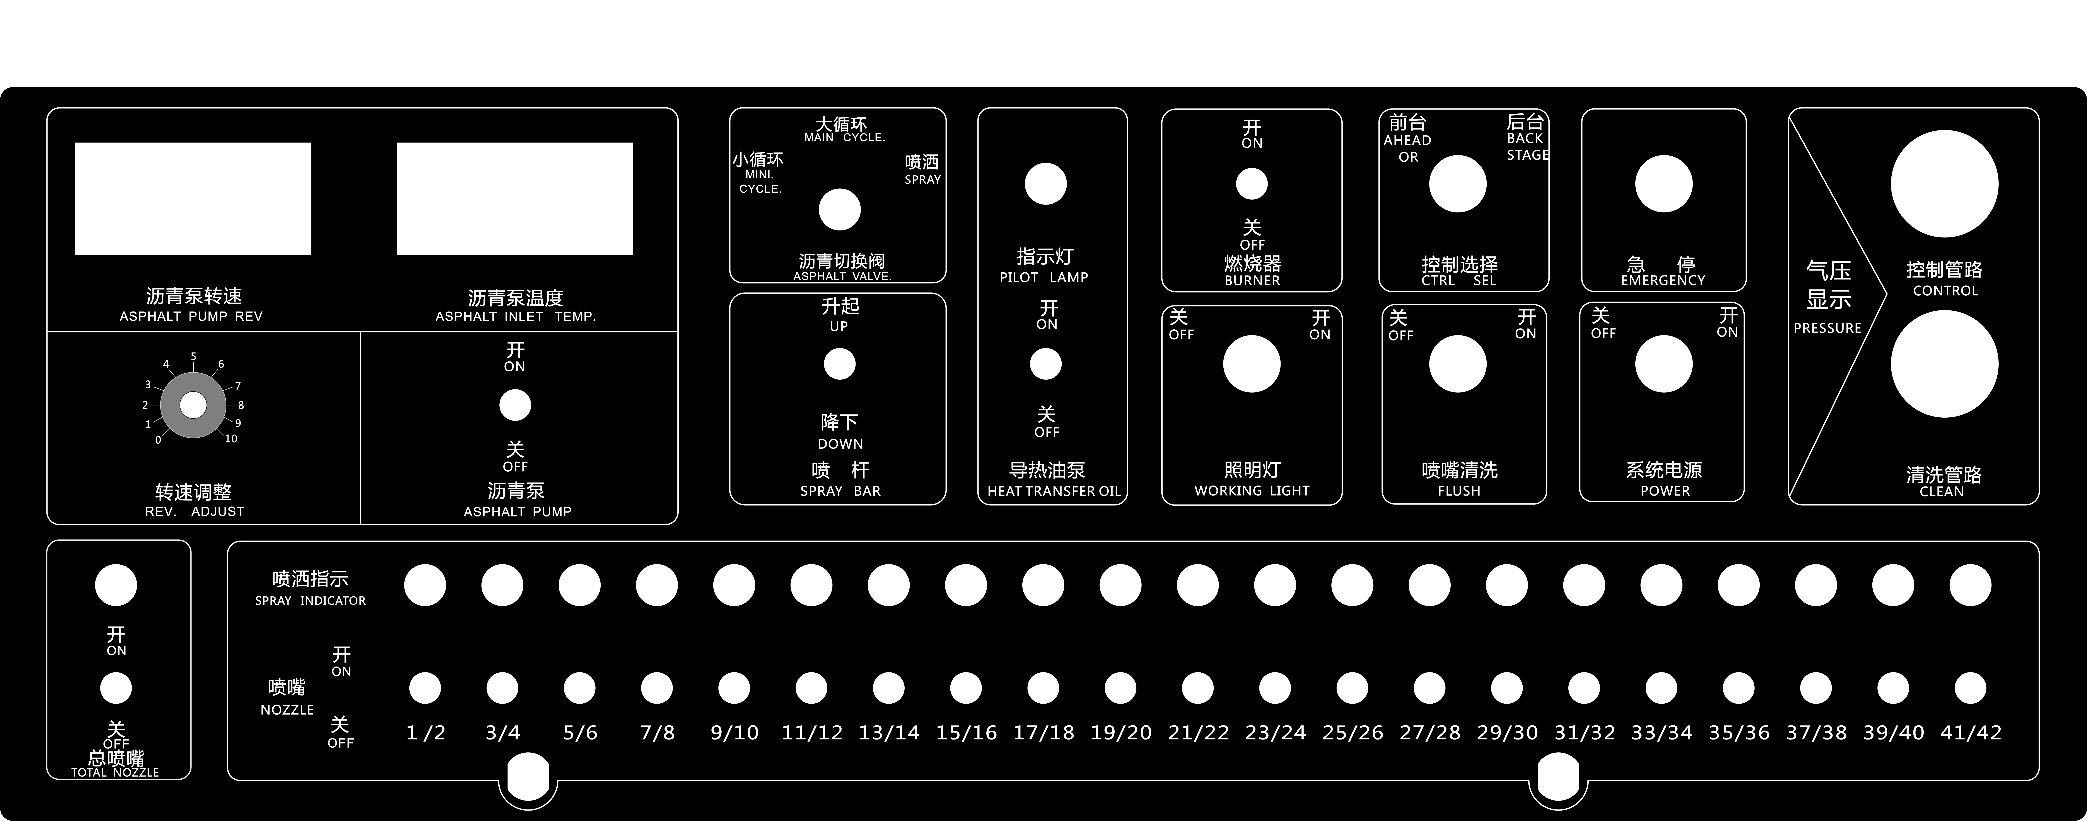
18

后台面板
1、喷嘴开关及指示灯：当后台模式时，总喷嘴开启的情况下，打开喷嘴开关时，相对应的喷嘴开启，指示灯点亮。
2、总喷嘴：当次开关开启时，各个喷嘴才能够被开启。
3、泵速调整：后台模式时，转动此旋钮对沥青泵的转速进行调整。
4、沥青泵泵速指示：当沥青泵旋转时，此数显表对沥青泵速进行实时转速显示。
5、喷杆升降开关：在后台模式时，对喷洒杆升降平台进行升降。
6、沥青泵温度：对沥青罐体的温度进行实时的动态测试。
7、沥青切换阀：在后台模式时，沥青系统进行小循环、大循环和喷洒转换。
8、导热油泵开关：在后台模式时，拨动此开关对导热油系统进行循环。
9、指示灯：当导热油泵开启时，该灯点亮。
10、燃烧器开关：在后台模式时，对罐体进行加热保温时，打开此开关开启燃烧器。
11、照明灯开关：在昏暗的天气和夜间施工时，开启照明灯。
12、控制模式：后台和前台模式的切换。
13、喷嘴清洗：后台模式时，当施工完毕后，开启此开关用气体对喷嘴进行清洗。
14、急停：当出现紧急情况时，按下此开关，系统进入全部停止状态。
15、系统电源：打开此开关，整个系统处于供电状态。
16、控制管路气压显示：控制管路的气体压力显示。
17、清洗管路气压显示：清洗管路的气体压力显示。
18、沥青泵开关：在后台模式时，开启此开关后，沥青泵开始转动。

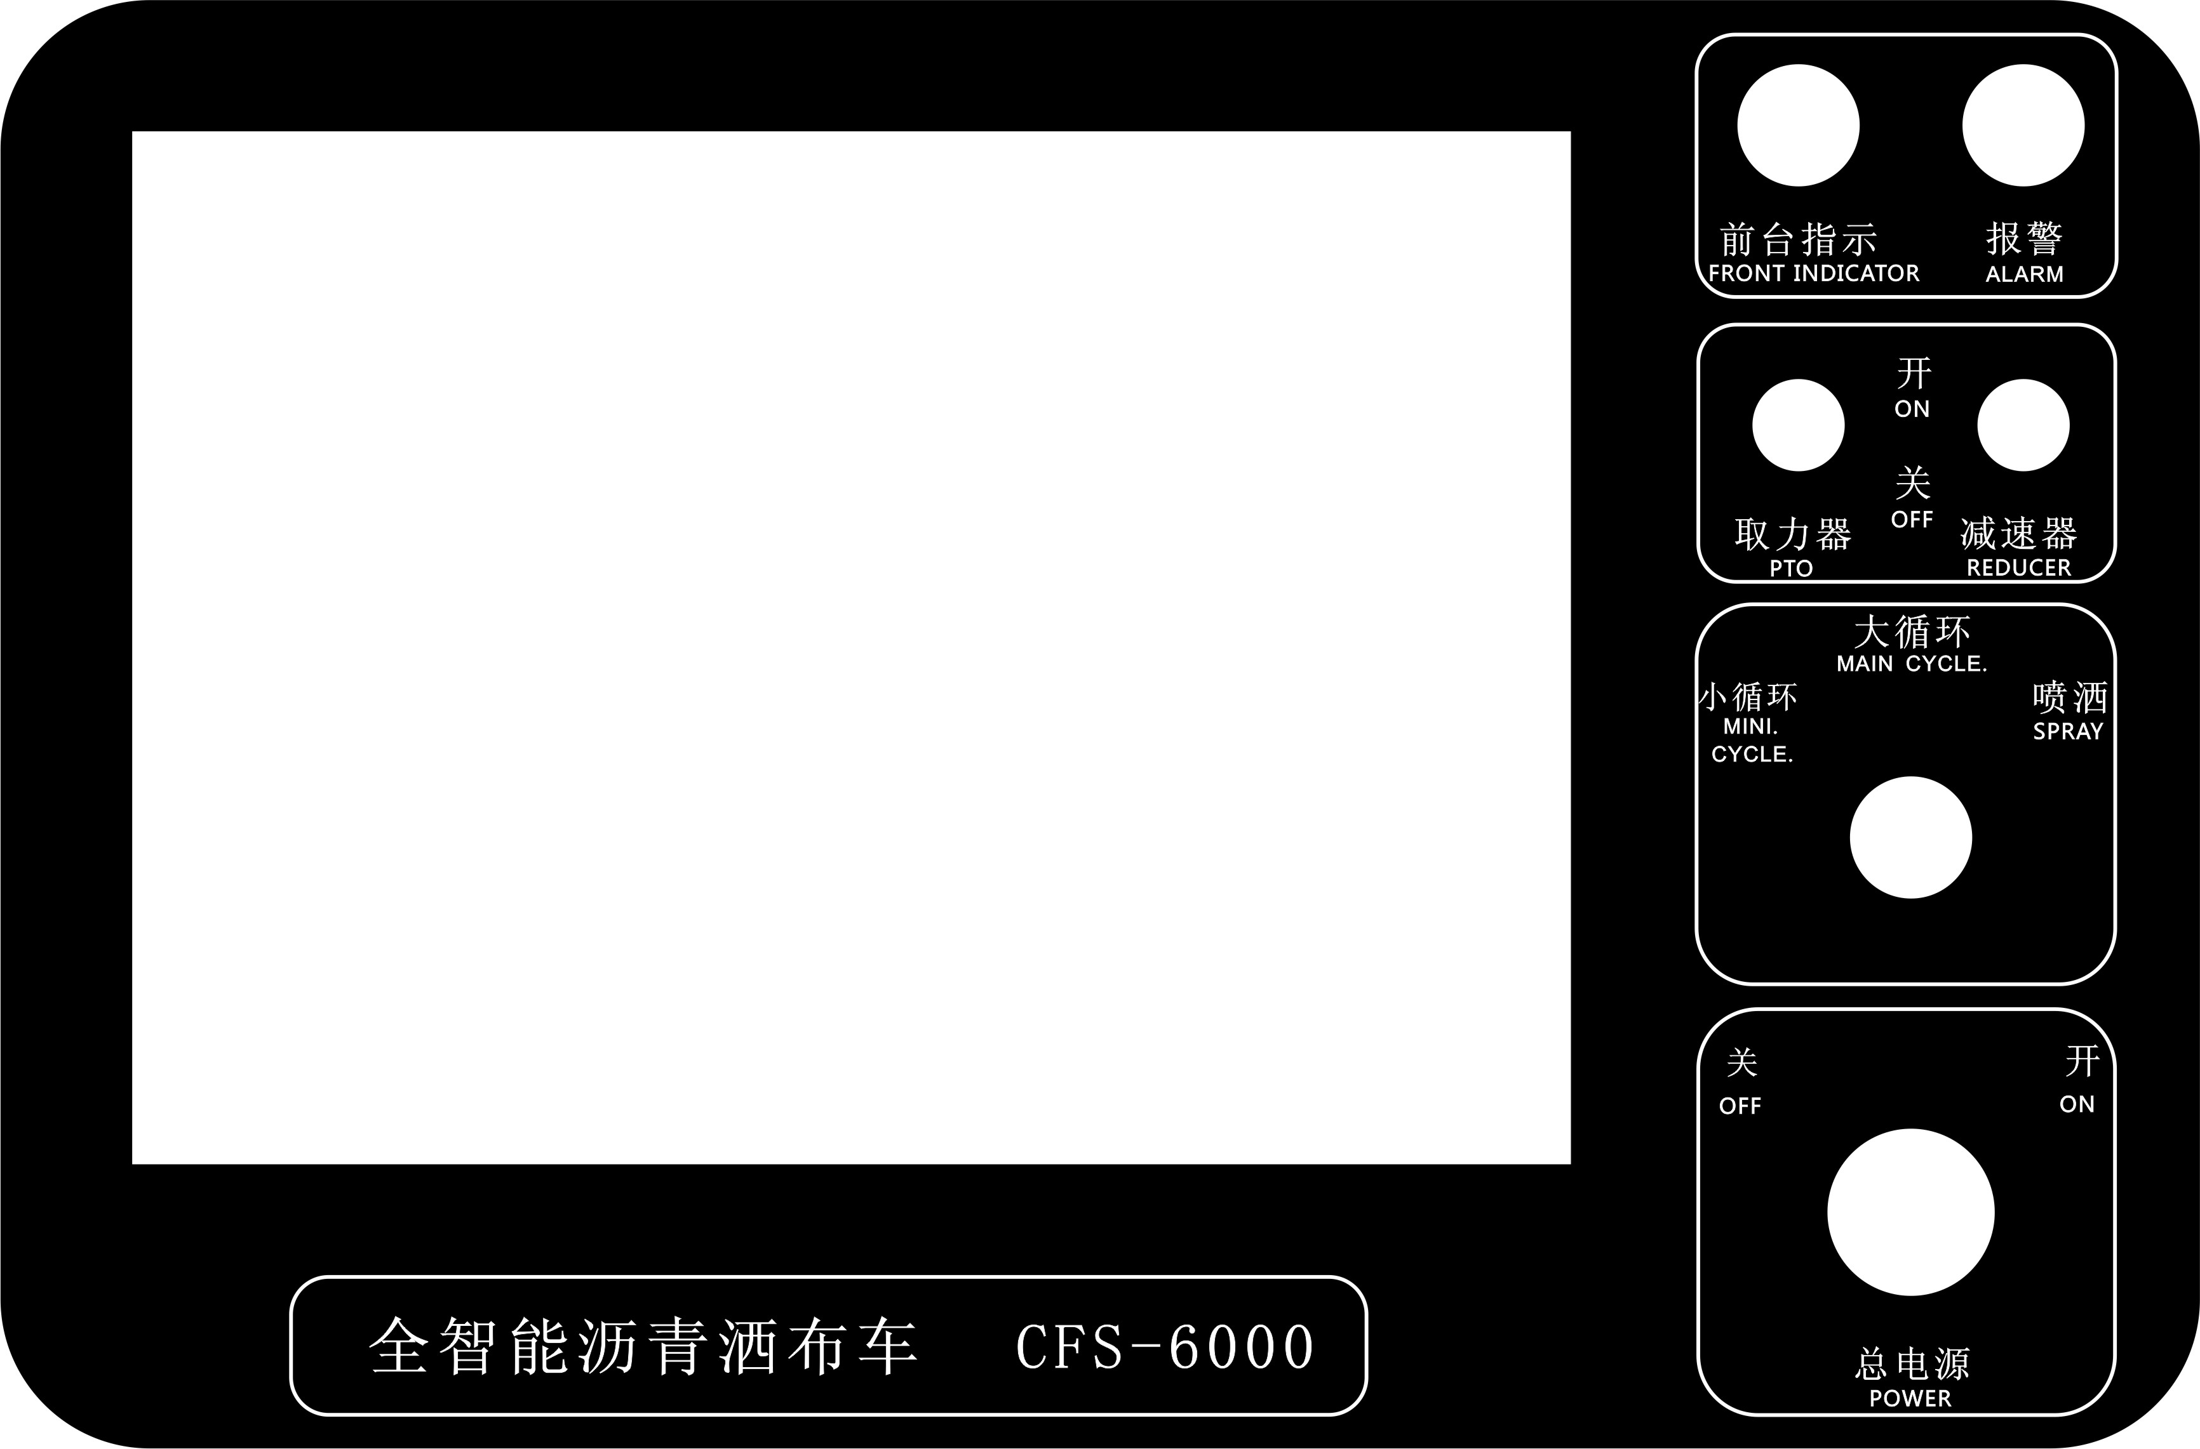
前控制台面板
警告！
- 在运输状态下，洒布管务必升至最高位并固定好！取力器分离，控制系统关闭!
- 罐体禁止存放、运输腐蚀性液体！

3.1启用前的准备
设备启用前，仔细检查底盘轮胎气压；管路连接处；喷洒杆解除运输状态；手动操作处于关闭状况；润滑点是否润滑到位，各油箱的油位是否达到设备要求的位置。
3.1.1 启动车辆
①确认取力器和减速器开关在关闭的位置。
②打开汽车的电源开关；
③检查排档杆是否处于空挡位置；
④空挡起动发动机；
⑤其他准备工作按汽车驾驶要求进行

3.1.2 添加导热油（参考图导热油循环原理图）
方法 一：
① 打开阀1、阀2、阀3、阀4、阀5、阀6、。
② 导热油泵处于工作状况。
③ 打开导热油膨胀罐上部的空气滤器，由此用桶补充加入导热油。
④ 安装好空气滤器。
方法二
① 打开导热油泵开关，导热油泵处于工作状态，阀1—阀6全部打开，导热油处于正常循环状态。
② 将吸油软管连接到阀7接头上，另一端插进导热油桶中。
③ 关闭阀1-阀6，打开阀7。
④ 导热油开始加入管路。观察显示屏导热油缺油报警提示，直至报警提示消失。
⑤ 关闭阀7，导热油系统停止加油。

注意：
- 系统显示导热油缺油提示，应及时补充导热油。
- 禁止不同型号、特性的导热油混用（建议使用320＃脱水处理的导热油，禁止用本机系统进行脱水处理）。
- 若油泵出现爬行或抖动现象，立即停止导热油循环检查过滤器及管路是否有气体。
3.1.3 添加液压油
①打开液压油箱加油盖。
②用加油机（或油桶）加入46#液压油。
③液压油加至油位要求位置关闭加油机（停止加油）。
3.1.4 气动系统润滑用油
①检查两联件油雾器油位，如油位低于刻度线，及时补充润滑油。
②气动系统润滑建议使用HU-30汽轮机油
注意：
- 液压油箱的油位不得低于油标低位，建议用46# 抗磨液压油。
- 禁止不同牌号、特性液压油混用，所用液压油过滤精度大于10μm。
3.2、导热油循环
先开启发电机，再开启导热油泵开关，导热油泵转动，使导热油按要求进行循环（参考导热油循环原理图和导热油循环阀门开关表）。
在计算机界面设定导热油上限温度，沥青的上限、下限温度。
按动燃烧器点火开关，导热油系统开始工作。
检查导热油管路及燃烧器加热正常后，依次关停燃烧器和导热油循环泵。若不正常进行检查和调试。
注：燃烧器的调节与使用参考《BTL20燃烧器使用说明》
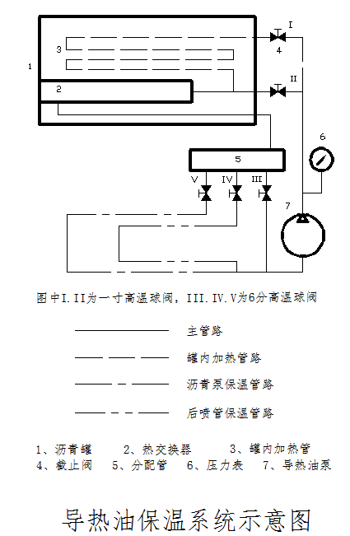

导热油循环阀门开关表
阀号  工况 | 阀Ⅰ | 阀Ⅱ | 阀Ⅲ | 阀Ⅳ | 阀Ⅴ
全系统循环 | 开 | 关 | 关 | 开 | 开
罐体管路循环 | 开 | 关 | 开 | 关 | 关
沥青泵保温循环 | 关 | 开 | 关 | 关 | 开
喷洒杆循环 | 关 | 开 | 关 | 开 | 关

3.3沥青循环系统
3.3.1 沥青循环前准备
① 检查排空阀应处于关闭状态，组合阀处于小循环状态。
② 打开导热油循环系统，对管道、泵和喷洒管进行加热。
③ 沥青罐内加入适量沥青。
④ 打开沥青循环泵，沥青开始循环，先小循环后大循环，循环正常后，加入足量沥青。
3.3.2 沥青循环及喷洒工况
小循环：沥青罐 三通阀 沥青泵 沥青过滤器

组合阀 沥青罐

大循环：沥青罐 三通阀 沥青泵 沥青过滤器

组合阀 沥青喷洒杆 沥青罐

沥青喷洒：沥青罐 三通阀 沥青泵 沥青过滤器

组合阀 沥青喷洒杆

参考沥青循环原理图确定沥青循环系统各工况及阀的开关
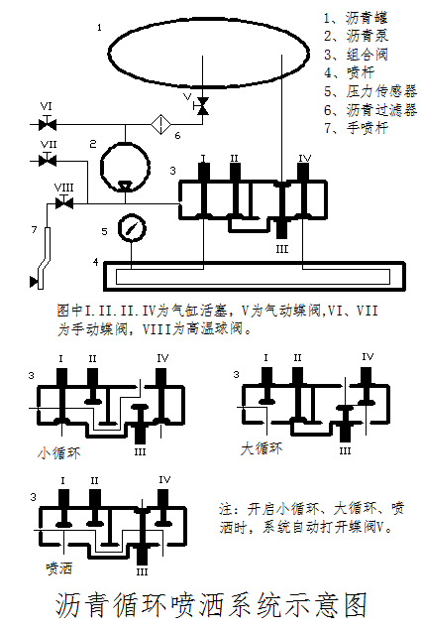
工况与阀开关对照表
阀号  工况 | 组合阀 |  |  |  | 手动阀/气控阀
阀号  工况 | 阀Ⅰ | 阀Ⅱ | 阀Ⅲ | 阀Ⅳ | 阀Ⅴ | 阀Ⅵ | 阀Ⅶ | 阀Ⅷ
小循环 | 关 | 开 | 开 | 关 | 开 | 关 | 关 | 关
大循环 | 开 | 关 | 开 | 开 | 开 | 关 | 关 | 关
沥青喷洒 | 开 | 开 | 开 | 关 | 开 | 关 | 关 | 关
自吸沥青 | 关 | 开 | 开 | 关 | 关 | 开 | 关 | 关
外排沥青 | 关 | 关 | 关 | 关 | 开 | 关 | 开 | 关
手喷洒 | 开 | 关 | 开 | 开 | 开 | 关 | 关 | 开

3.3.3、沥青循环加热
根据3.3.2沥青循环过程的介绍，当沥青温度低于最低设定温度时，燃烧器点火，沥青升温。此时沥青循环宜采用小循环，且沥青泵转速处于最高转速，沥青流量在最大流量。若处于临近工作状态时，沥青循环在大循环或喷洒状态。
注意：
- 沥青循环系统启动必须遵守先开阀后开泵的原则
- 沥青泵必须在低速状态下启动和停止，若沥青泵中有残留沥青或管路沥青温度太低，务必先循环导热油加热系统。
3、4、沥青的灌装
3.4.1、沥青的灌装
①外泵加入法：打开罐顶入孔盖，将外部沥青管插入，用外部沥青泵注入沥青，沥清注入到沥青罐上限时，停止沥青注入，关闭罐顶孔盖。
②自吸加入法：外接沥青管与自吸口可靠连接后，按照沥青管路图，关闭阀门1，打开阀2，组合阀处于小循环状态，启动沥青泵，沥青自吸加入。沥青注入到上限位后，关闭沥青泵，各阀恢复至正常位。
警告！
① 注入沥青时，务必加装沥青滤网（通径≤2mm）！
② 注入沥青过程中，禁止燃烧器点火加热。
3.4.2、沥青的外排
（1）自排：打开沥青罐体底部阀门，沥青自然外流排出。
（2）通过沥青泵外排：可靠连接外排接管后，打开阀1、阀3，启动沥青泵，外排结束后，关闭沥青泵，阀1、阀3复位。
3.5、沥青喷洒
3.5.1、自动喷洒
①按3.1.1起动车辆
②手动调整喷洒杆至工作位置（宽度和高度）。
③设定洒布参数，启动自动喷洒程序。
④灌内沥青近低位后（料位指针接近零位），关闭燃烧器，喷洒至罐内沥青排空，结束喷洒工作。
⑤按上述②的操作程序，反向操作使喷洒管处于运输状态。
注意：
- 喷洒前罐内应存有一定量的热沥青（达到喷洒要求温度）
- 检查气源气路正常，确认压力在≥5kgf/cm²
- 沥青管路所有手动阀处于正常状态
- 沥青温度（泵出口温度）应达到喷洒温度要求
- 在沥青喷洒前，应按3.3.1所述对沥青管路进行充分的大循环加热，确认沥青管路畅通并达到洒布温度，方可进行下一步喷洒。
- 提升或降低喷洒管前应先进行导热油循环，使金属软管柔软
3.5.2、手动控制喷洒
一般情况下，该设备的工作是在自动状态下工作，手动控制仅是在自动控制系统出现故障时才被启用。
①在后操作台将模式切换为后台状态。
②按照喷洒要求及后台操作界面显示进行操作。
3.5.3、补充（手）喷洒
①补充（手）喷洒管连接到喷洒杆的补充（手）喷接头上。
②打开补充（手）喷洒阀门，设备处于补充喷洒状态。
③打开补充喷洒洒开关进行喷洒。
警告！
补充（手）喷洒工作结束后用压缩空气吹扫干净手喷枪
3.6、管路及喷嘴清理
每班工作结束后，务必用高压空气（柴油）清理沥青过滤器、管路及喷嘴！一般情况用高压空气进行清理。
3.6.1 管路清理方法
- 关闭沥青循环管路阀1，打开高压空气球阀，管路其它阀的开关处于沥青大循环状态。
- 启动沥青泵，反复开关组合阀4号阀，管路中的大部分沥青被吹回罐中。
- 打开气阀后，观察二联件上的压力表，若气压低于2kgf/cm²,则关闭球阀，待气压升至6kgf/cm²再进行清理。
- 一次无法清理彻底，可反复几次清理。
- 清理结束，停止沥青泵，关闭气路球阀，打开沥青循环管路阀1。
3.6.2、喷嘴清理
①管路吹扫完毕后，可进行喷嘴吹扫
②关闭沥青循环管路阀1，打开高压空气球阀，管路组合阀处于沥青喷洒状态。
③打开气阀后，观察二联件上的压力表，若气压低于2kgf/cm²,则关闭球阀，待气压升至6kgf/cm²再进行清理。
④在前控制台打开清理按钮，系统自动逐个清理。
⑤若用后台清理，按1-42依次逐个清理。
⑥吹扫结束后，关闭气路球阀，打开沥青循环管路阀1，组合阀复位至小循环状态。
⑦提升喷洒杆处于运输状态。
注意：
1、按键操作请参考《控制系统使用说明书》
2、当改变不同品种的沥青时，务必用柴油冲洗管路和喷洒管。并保证沥青罐中有一定量的柴油供循环使用，冲洗方法同上。
3.7、停车
①关闭系统控制程序、切断控制系统电源。
②检查所有管路及喷洒杆，全部处于运输位置。
③脱开取力器。
④汽车驾驶操作恢复到正常的汽车停止状态。
- 4、常规检查及注意事项
4.1、气路系统
①在进行沥青洒布工作前，先检查工作气压务必达到0.6Mpa。
②在上装不工作时，切断底盘储气筒与工作储气筒球阀。
③应保持二联件中的油杯始终有润滑油。定期打开排水阀放水。
④不定期检查气路管路，确保气路系统正常工作。
4.2、液压系统
①在运输状态时，取力器与发动机脱开，液压泵工作。
②液压系统压力已调好，不得随意调整。
③补充液压油时，务必选用同型号液压油，并经过10μm的过滤机加入，不得卸掉滤网直接加油。
④不得使用棉纱等容易脱丝的布料擦拭液压系统零件，如须清洗、检修，必须在专业清理点进行。
⑤经常检查液压进、回油滤清器装置，发现报警立即更换滤芯。
4.3导热油系统
①膨胀罐下设有放油口，以便放油和清渣
②膨胀罐设有排气阀，一旦系统压力过低，可打开排气阀，检查导热油循环系统是否有气。
③洒布作业期间，导热油系统保持为系统整体循环状态。
④定期检查导热油系统各连接处、各管路及燃烧器工作是否正常。
4.4、沥青系统
①沥青罐不允许存放或输送腐蚀性介质。
②若长时间停机，则将沥青管路内的沥青吹回罐内，并通过沥青滤清器给沥青泵灌注柴油。
③沥青罐底部设有排渣口，罐体渣物从此排出。
④长途运输时，沥青喷洒杆应处于运输位并固定牢靠。
4.5、喷嘴调整
①喷嘴高度调整：根据设定喷洒量和沥青的粘度，通过控制界面调整喷嘴高度。一般情况喷洒粘度大的材料选用高位，喷嘴粘度小沥青选用低位。
②当作业宽度不是全宽喷洒时，按照实际喷洒宽度和位置，确定相应的喷嘴打开，其它喷嘴关闭。
③沥青喷洒与碎石撒布重叠不好时调整喷洒管两端喷嘴角度。
4.6、控制系统
①每班务必检查各传感器工作状态，保证其处于正常工作状态。
②经常检查各电气接头是否接牢靠。
③检查界面各工作参数是否正常，如洒布宽度、沥青密度、碎石密度、洒布速度，容积效率等。
④停止使用时应用护罩盖好液晶操作屏、后控制柜。
- 5、沥青前台自动喷洒设置及监控
5.1、喷洒参数设置（如图5-1所示）
①设置单位面积喷洒量、喷洒宽度。
②设置导热油温度、沥青温度、罐体沥青温度。
③设置轮胎直径、减速比、喷嘴间距。
④设置沥青的比重。
注：沥青泵容积效率初设置为80%、车速与泵速采样点数为15、启喷距离设置为0.7M、沥青泵排量设置为2.3、导热油温度设置为190、沥青温度根据自己实际需要设定、喷嘴间距为140、减速比为4.875、轮胎直径为850.
5.2、实时动态监控（如图5-2所示）
①监控喷洒沥青的温度曲线。
②洒布的面积、洒布距离。
③沥青泵实时转速。
④当前车辆行驶速度。
5.3、系统报警监控（如图5-3所示）
①当料温及导热油温度超过上限设定值时，会自动发出嘀嘀的警报声，请查看是否为初始温度设置过高。
②当车速过快时或者泵速过快时，系统会发出警报声，请降低车速。
③当车速过低时或者泵速过低时，系统会发出警报声，请提高车辆行驶速度。
5.3、喷洒操作时（如图5-4所示）
①根据施工实际情况，选择左侧喷洒、中间喷洒或右侧喷洒。
②需要使用触摸屏进行操作时，请选择触屏模式，然后可在触摸屏上面进行喷杆升降、燃烧器点火、大循环、小循环、导热油泵等操作。
③需要使用按键操作时，可以选择按键模式，然后可以使用外部的开关按键进行操作。

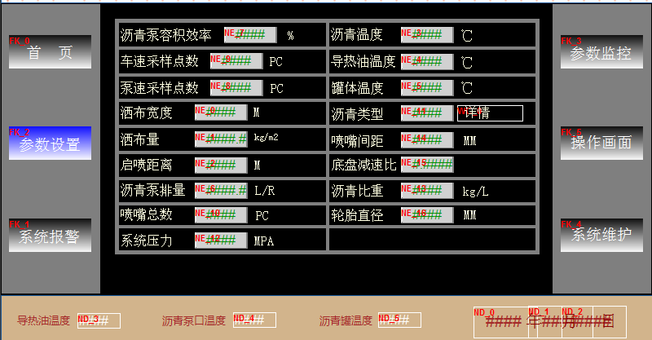
图5-1

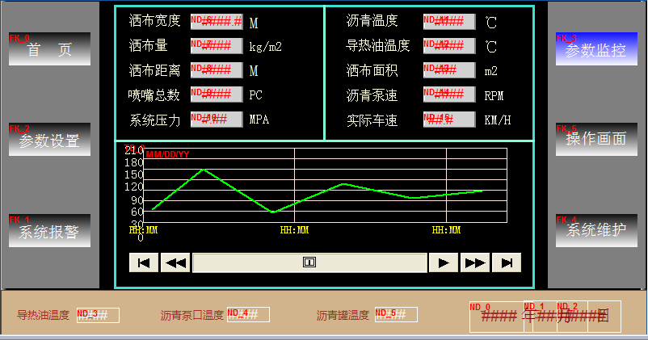
图5-2
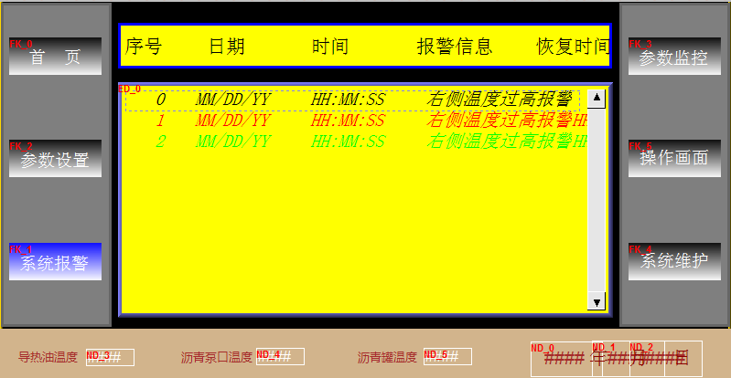
图5-3

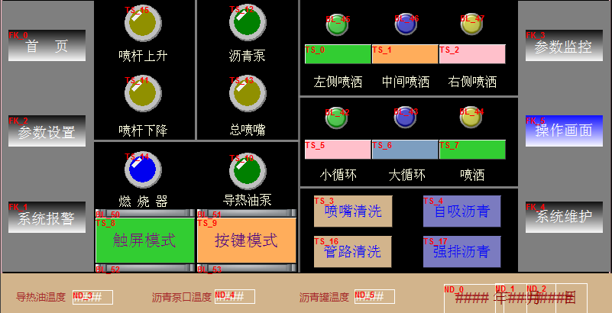
图5-4

- 6、日常维护与保养
6.1、底盘的维护与保养
底盘车的维护与保养见《东风多利卡系列轻型商用车使用说明书》及其他随车手册
6.2、上装的维护与保养
6.2.1、设备的日常保养与维护
①检查液压、气动系统各接头处是否有漏油、漏气现象，有则换修。
②检查各紧固件是否有松动现象，有则换修。
③检查柴油、液压油、导热油的容量，并及时补充。
④检查各传动部件是否有异常工作现象，及时检查排除。
⑤检查各指示仪表是否灵活、准确。
⑥每班必检沥青管滤清器、燃烧器滤清器、沥青喷嘴是否畅通。
⑦检查各阀门、工作装置、组合阀是否工作正常。
6.2.2、每次工作结束后的维护
①用压缩空气清理喷洒管及喷嘴（在工作结束半小时内完成）。
②长期停止工作应向沥青泵内灌注柴油
③每次施工完后，应将沥青罐内的剩余沥青排空
④对外部进行清洗
6.2.3、每周保养（约工作40h）
①检查液压油箱位，如低于油位计窗口，应补充液压油。
②检查膨胀油箱位。
③检查燃烧器燃烧情况，应及时清洗燃油滤清器杂物、喷油嘴处积炭。
④每周应检查液压油箱上的进、回滤油器，清除磁铁上的金属杂质，必要时更换滤网。
6.2.4、每月（约工作200h）
①检查沥青泵填料的松紧（回转臂处有无沥青泄露），如有，应调紧沥青泵的填料
②检查沥青滤清器，必要时清理
③复紧各紧固件
6.2.5、每年（或工作500小时）
①更换液压系统进、回有滤清器芯
②检查喷嘴气缸的活塞间隙及密封锥面
③更换液压系统液压油（推荐使用46#抗磨液压油）
④检查各液压胶管和气路管件有无老化、龟裂现象，如有应更换
⑤验导热油品质，若导热油已变质，则需更换导热油（推荐使用320#导热油）
- 7、沥青洒布温度推荐表
沥青名称 | 石油沥青 | 改性沥青 | 液体沥青 | 乳化沥青 | 煤沥青
推荐温度 | 150～160℃ | 170～180℃ | ≤50℃ | 常温或﹤60℃ | 100～120℃
- 8、保修事项
① 底盘车保养与保修参照东风天锦底盘车DFL1160/B7说明书；
② 燃烧器保修半年；
③ 电加热器保修半年；
④ 煤气控制阀门保修一年；
⑤ 轮胎属易损耗部件，不属索赔范畴；
⑥ 损坏的配件应把情况照片传回厂家做鉴定，之后才能按索赔条例进行索赔；
⑦ 在以上质保期内出现故障，没有得到厂家的许可，不许随意拆卸、检查维修设备，否则不予索赔；
⑧ 发电机保修见对应说明书；
⑨ 如果部件属人为损坏的，不予赔偿。

